Школьники шагают в школу.

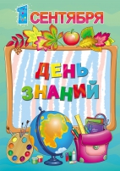

Дошколята- в детский сад.

Яркий **день в календаре-**

Праздник **знаний в сентябре**!

В нашей группе «Ручеёк» проходило празднование начала нового учебного года. С утра ребят встречала весёлая праздничная музыка и ярко украшенная шарами групповая комната.

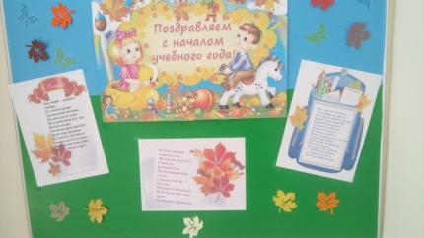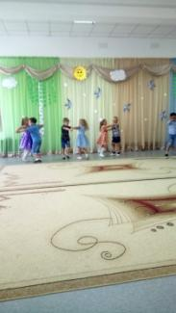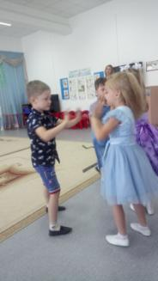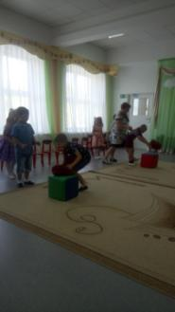

В группе воспитатели провели с ребятами празднично-игровую программу, посвящённую Дню Знаний.

Каждому родителю вручено поздравление

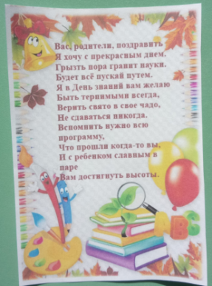

.

В группе оформлен уголок «Школа». И 1 сентября за эти маленькие парты сели первые ученики.

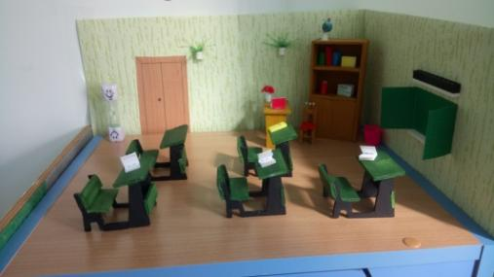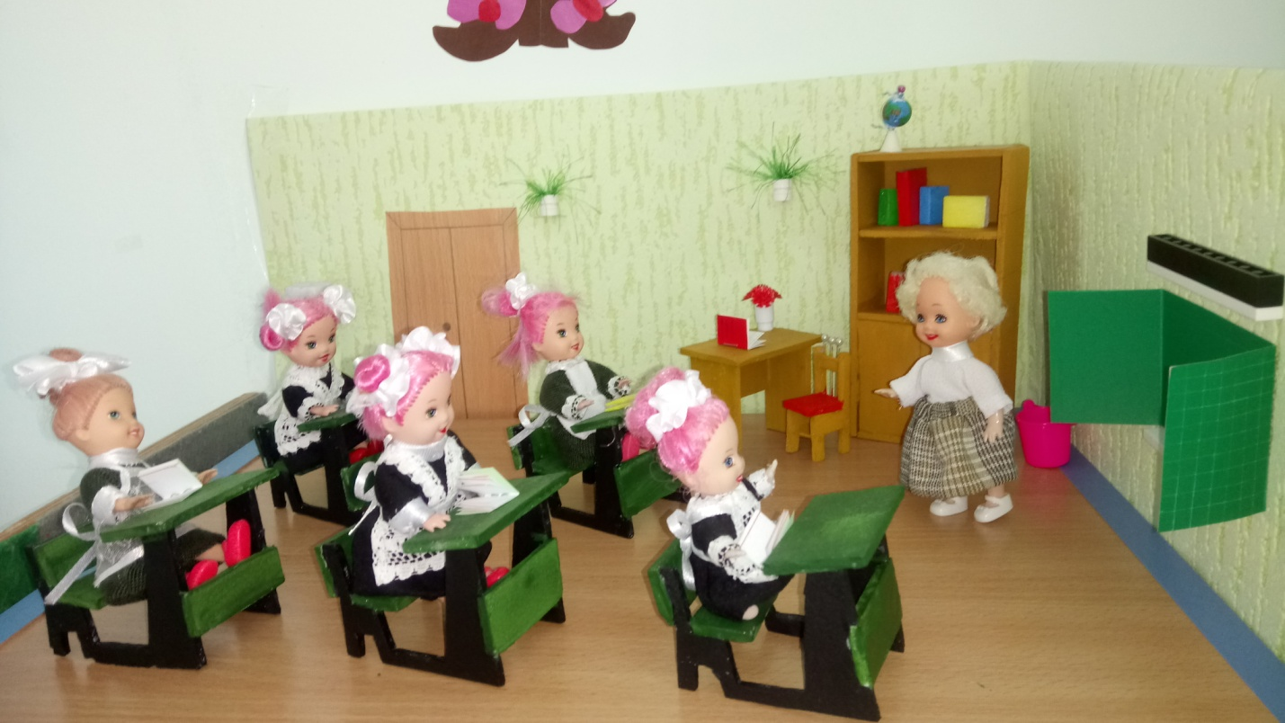

Мы – выбираем СПОРТ!

Для дошколят провели спортивную эстафету "Веселые старты".

На их пути было много трудных упражнений на ловкость, силу, меткость и скорость, но они все трудности преодолели.

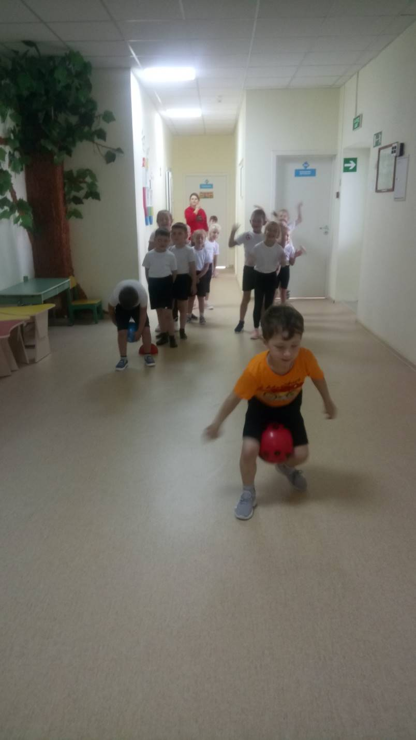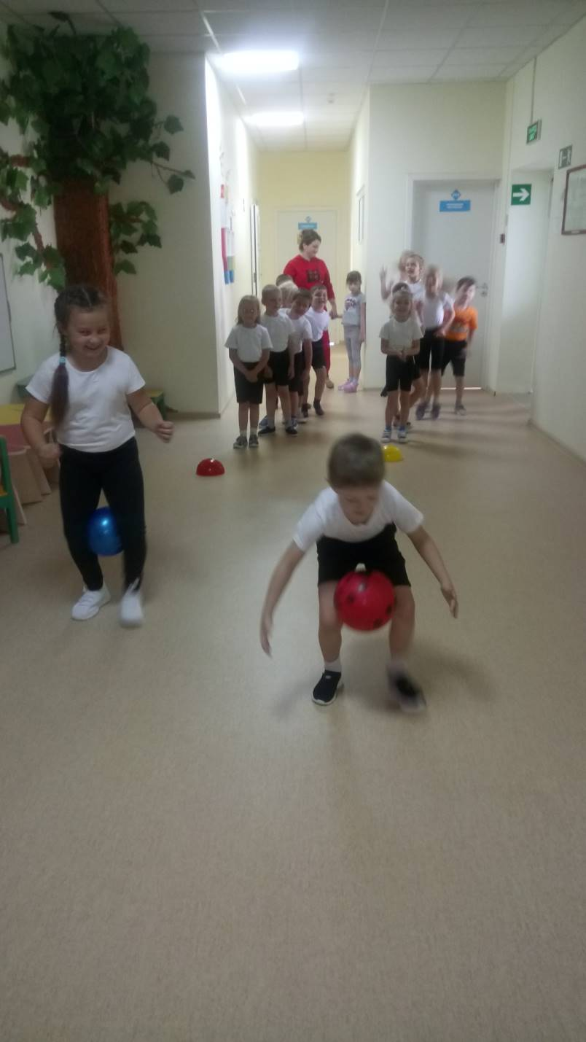

Практические всем детям нравятся помидоры. Они имеют приятный сладко-кислый вкус и веселый цвет. Помидоры являются одними из самых полезных и низкокалорийных овощных культур. В них содержится много аскорбиновой кислоты и витамина А, калия, магния, цинка и железа, кальция, фосфора. Помидоры помогают бороться со стрессом и действуют как природные антидепрессанты, в них много фолиевой кислоты, что крайне полезно при росте и развитии детского организма. Поэтому витамины должны стать неотъемлемой частью ежедневного рациона любого человека, а особенно детей.

 С целью формирования у детей представлений о полезных свойствах томатов, воспитатель, провела беседу «Синьор помидор»

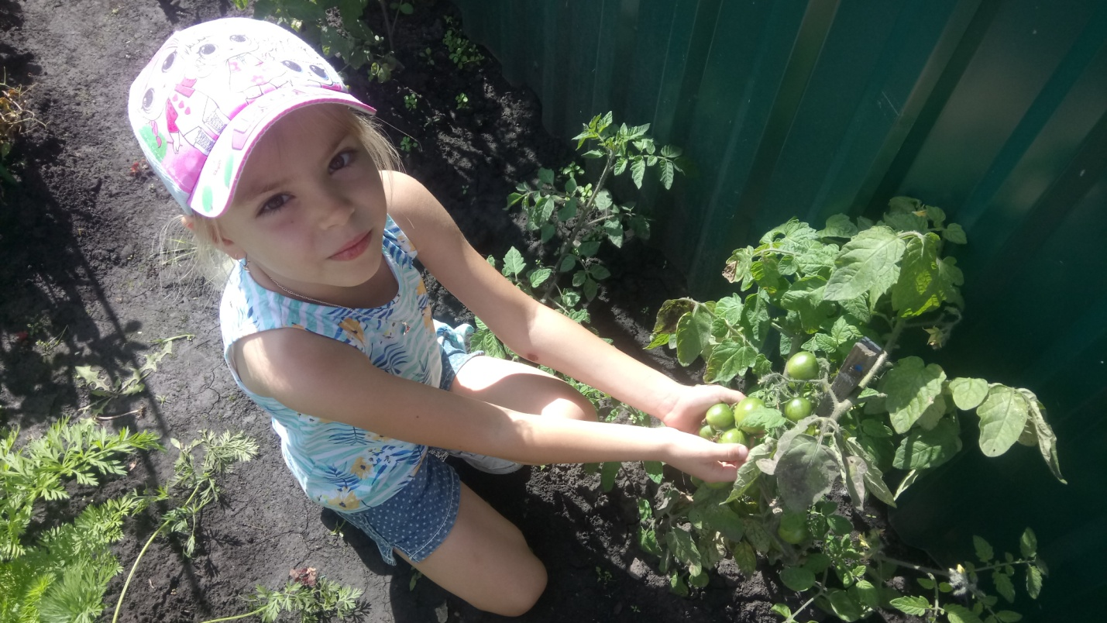

**С днем дошкольного работника!**

За чуткое сердце и щедрость души,  
Заботу о детях, внимание,  
Дошкольный работник, с поклоном земным,  
Спасибо тебе за старания.  
За труд твой святой, пусть воздастся добром,  
Детишки с любовью встречают,  
Достатком и радостью полнится дом  
И в счастье семья процветает.

Дети нашей группы изготовили открытки-подсолнухи, которыми поздравили сотрудников детского сада.

